 |  | Pondělí |  | Úterý |  | Středa |  | Čtvrtek |  | Pátek
 | Polévka I. | Slepičí vývar s nudlemi a masem | 1,9 | Hovězí vývar s játrovým kapáním | 1,3,9 | VEGE - Italská zeleninová minestrone | 1,9 | BEZ LEPKU - Česneková polévka s uzeným masem a bramborami | 9 | VEGE - Bylinkový vývar se zeleninou a fritátovými nudlemi | 1,3,7,9
 |  | VEGE - Bramboračka s hříbky | 1,9 | VEGE - Květáková s vejci | 1,3,7 | Zelná na smetaně klobáskou | 1,7 | VEGE - Žampiónový krém | 1,7,9 | Kapustová se slaninou a bramborami | 1
 | Jídlo I. | Kuřecí kousky na paprice, máslové těstoviny, listová petržel | 1,7 | Svíčková omáčka, hovězí pečeně, houskové knedlíky, brusinky | 1,3,7,9 | Bramborové strapačky se zelím a uzenou krkovičkou | 1 | Koprová omáčka, hovězí maso, houskové knedlíky | 1,3,7 | Přírodní kuřecí prsíčko s hráškovo-bramborovým pyré | 1,7
 | Jídlo II. | Teplý bufet výběr dle výběru žáka z 6 variant jídla (maso, rýže, těstoviny, zelenina, brambory…) |  | Teplý bufet výběr dle výběru žáka z 6 variant jídla (maso, rýže, těstoviny, zelenina, brambory…) |  | Teplý bufet výběr dle výběru žáka z 6 variant jídla (maso, rýže, těstoviny, zelenina, brambory…) |  | Teplý bufet výběr dle výběru žáka z 6 variant jídla (maso, rýže, těstoviny, zelenina, brambory…) |  | Teplý bufet výběr dle výběru žáka z 6 variant jídla (maso, rýže, těstoviny, zelenina, brambory…)
 | svačina | VEGE – Pažitkové Žervé s vícezrnná ciabatka – čerstvé rajče | 1,7 | VEGE - Mini brioška s vajíčkovou pomazánkou, čerstvá karotka | 1,3,7 | Mini kaiserka s vepřovou dušenou šunkou, máslo, salát,  jablko | 1,7 | VEGE - Mini brioška s pažitkovou pomazánkou, salátová okurka | 1,3  ,7 | Tmavá mini ciabatka, tuňáková pomazánka,  čerstvé rajče | 1,3,4,7,10
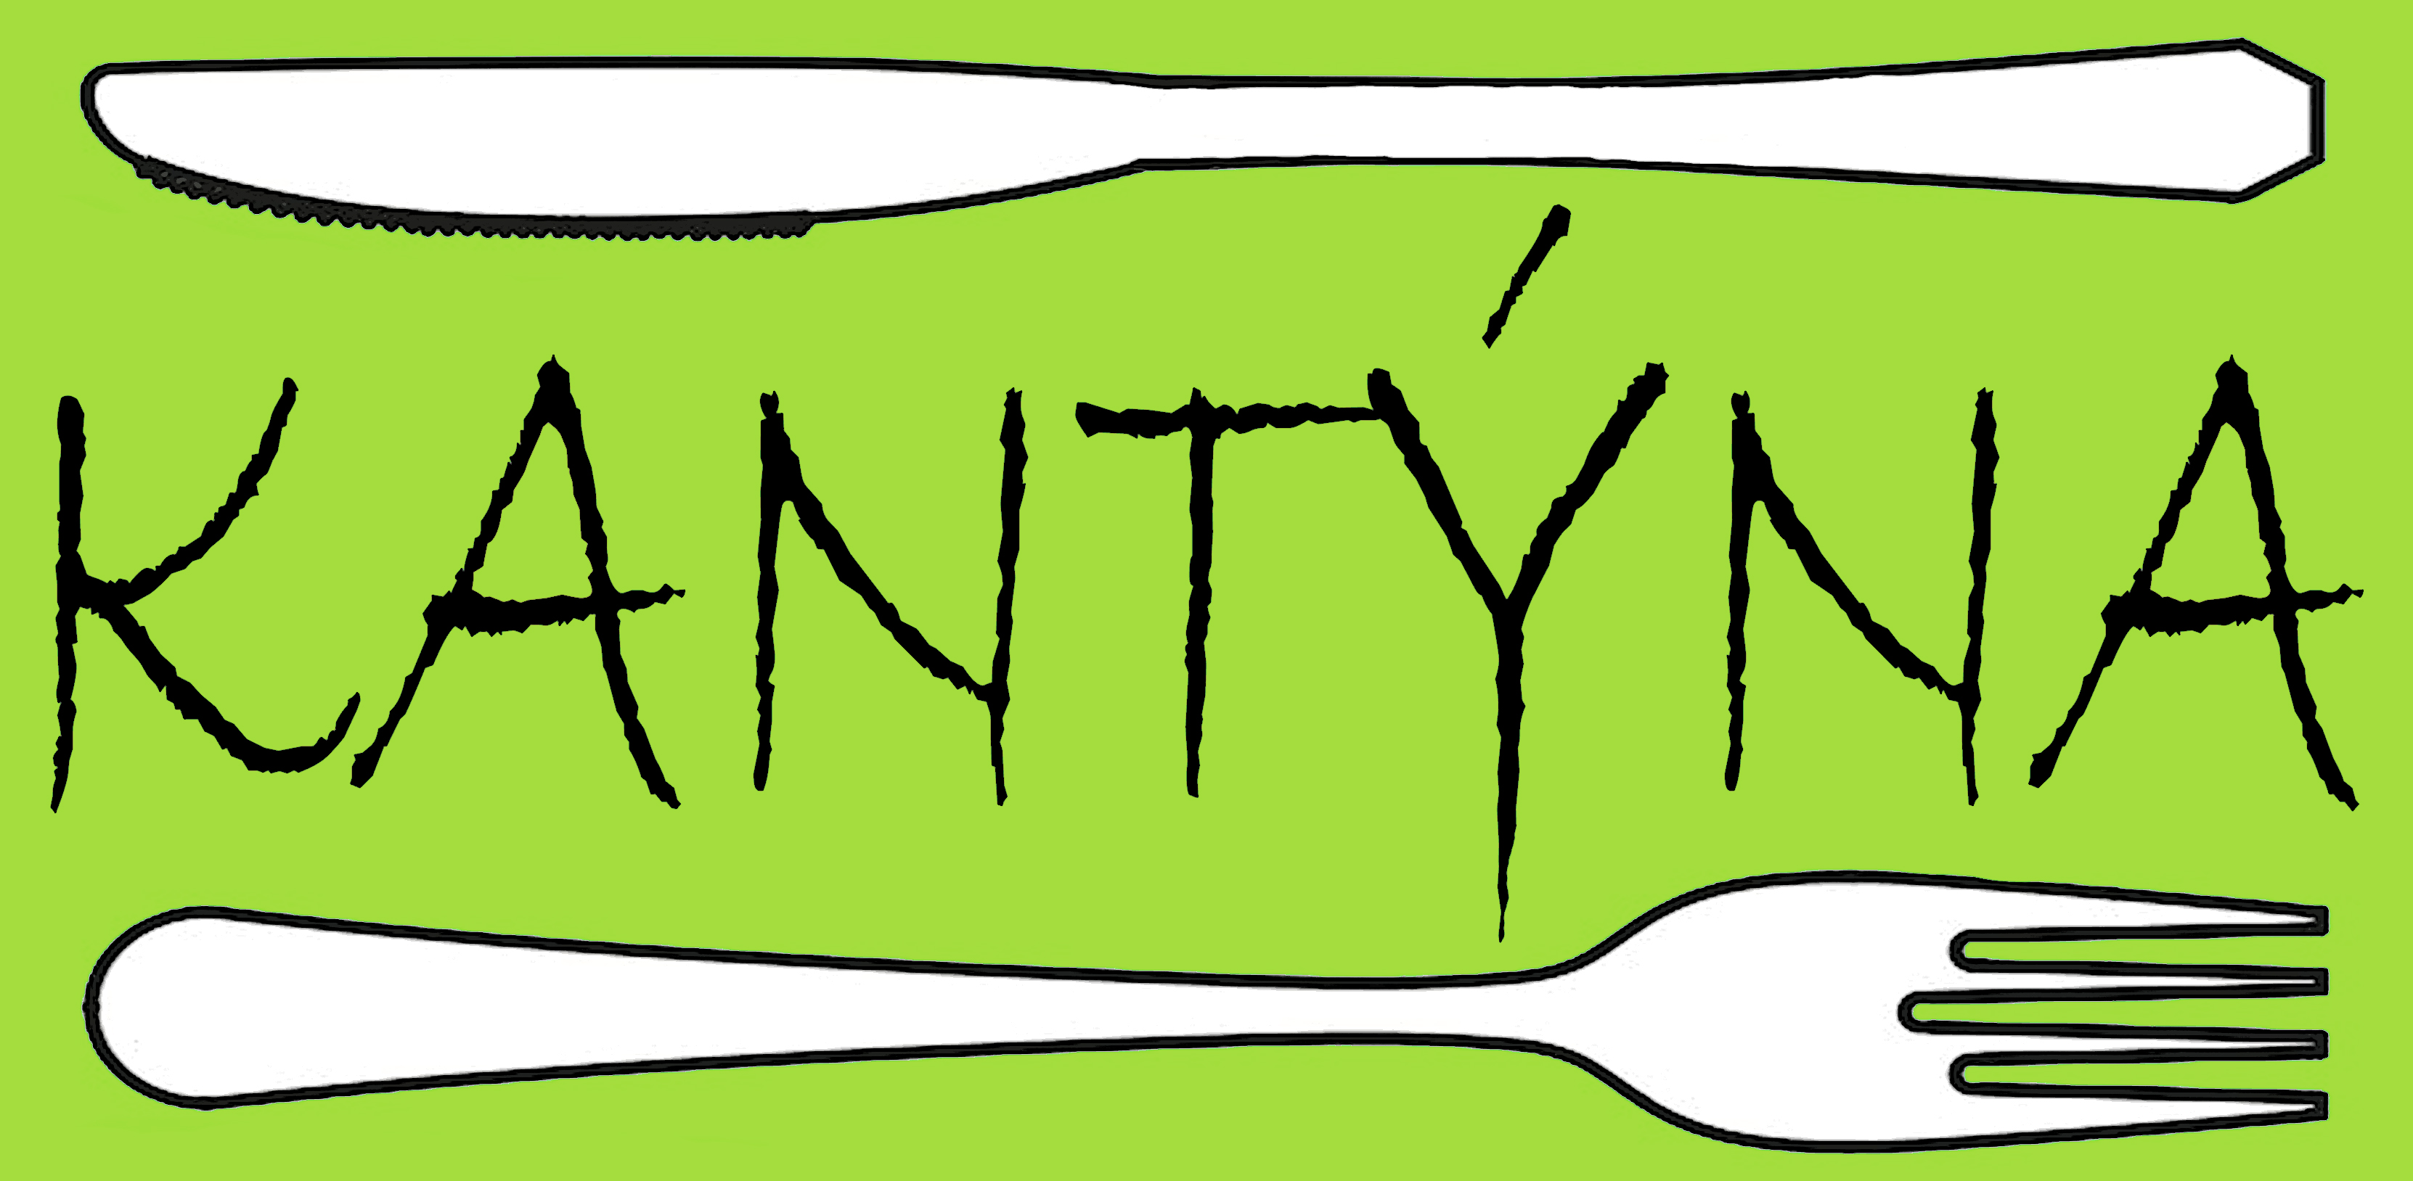
Veškeré produkty jsou vyráběny nebo upravovány v prostředí kde se pracuje se všemi alergeny 1-14
3.11. – 7.11.2025

Jídelní lístek

Objednávku obědů na celý týden je vždy automaticky předobjednána volba č.1 (polévka a hlavní jídlo) Zeleninový salátek si každé dítě nandá samo dle své volby bez objednávky. Volba č. 2 je „Teplý bufet“ dle výběru dítě z šesti variant jídla (maso, brambory, zelenina, těstoviny …) Svačina není zahrnuta v ceně obědu/kreditu! Hradí se samostatně, cena za svačinu je 29Kč (tato cena se projeví v celkovém vyúčtování na konci školního roku). Pokud na daný den oběd nechcete, prosíme o zrušení všech aktuálních objednávek, můžete sami upravovat dle svých preferencí vždy od středy (zveřejnění jídelního lístku) to vše do pátku 12:00, jinak bude následující týden jako oběd vydáno a naúčtováno jídlo/polévka č.1 i v případě, že nebude omluven.

Nový jídelní lístek na další týden je zveřejňován v objednávkové aplikaci ve středu odpoledne, předchozího týdne. Po kliknutí na (A) se vám zobrazí označení alergenů obsažených v jídle. Po uzavření objednávek v aplikaci se dají obědy zrušit nejpozději předchozí den. Toto se nevztahuje na SVAČINY, ty je třeba rušit předchozí den nejpozději do 12:00, nebo dva dny předem. Pokud víte, že vaše dítě nebude ve škole v určité dny (dovolená, nemoc) v tomto případě zrušení obědů prosím napište na email: obed.pedacademy@gmail.com Pokud nemáte v textu nebo předmětu zasílaného mailu správně zadané číslo žáka/učitele (není nutné uvádět jméno) ve formátu 52XXXXX, 53XXXXX, 62XXXXX, nebo UX, nebude možné provést vámi požadovanou změnu/zrušení jídla.

Veškeré platby, přeplatky, nedoplatky, zálohy atd. řešte prosím pouze se zástupcem školy.

Děkujeme za objednávku a dětem přejeme dobrou chuť.

